Museum Lijnvolger
Technische Documentatie
Mercedes-Benz Museum Stuttgart
Brecht Gullentops | 2025-2026

1. Projectbeschrijving 3
1.1 Functionele Vereisten 3
2. Hardware Documentatie 4
2.1 Componentenlijst 4
2.2 Pin Definities ESP32 4
2.3 Spanningsdeler IR-Sensoren 5
2.4 Batterijmeting 5
2.5 PCB Ontwerp 6
3. Software Documentatie 6
3.1 Overzicht Codebestanden 6
3.2 Lijnvolglogica 7
3.3 Motoraansturing 7
3.4 Stop- en Herstarttimer 7
4. MQTT Configuratie 9
4.1 Broker Configuratie 9
4.2 MQTT Topics 9
4.3 Telemetry Payload 9
4.4 MQTT Gebruikers 9
5. Dashboard & Logging 11
5.1 InfluxDB 11
5.2 Grafana Dashboard 11
6. Foutdetectie & Herstelmechanismen 12
6.1 Batterijbewaking 12
6.2 Lijn Verloren 12
6.3 WiFi/MQTT Herstel 12
7. Productiehandleiding 13
7.1 Benodigde Software 13
7.2 Assemblage Stappen 13
7.3 IR-Sensor Kalibratie Procedure 13
7.4 MQTT Broker Setup (Raspberry Pi) 13
8. Projectreflectie 14
8.1 Week 5 - Logboek 14
8.2 Geleerde Lessen 14

1. Projectbeschrijving
Mercedes-Benz wil het bezoekersproces in hun museum in Stuttgart automatiseren door middel van zelfrijdende voertuigen. Bezoekers stappen aan het begin van de rondleiding in een autonoom wagentje dat hen door het museum leidt en aan het einde van de tour weer laat uitstappen. Vervolgens rijdt het wagentje automatisch terug naar het startpunt voor de volgende bezoeker.
De voertuigen volgen een vooraf bepaalde lijn op de vloer en vermijden obstakels op hun route. Een bezoeker kan op elk moment het voertuig tijdelijk stoppen via een drukknop. Alle voertuigen worden bewaakt via een centraal MQTT-monitoringsysteem met een webdashboard.

1.1 Functionele Vereisten
- Autonome navigatie via lijnvolging en obstakeldetectie
- Gebruikersinteractie via fysieke drukknop en MQTT-commando's
- Botsingspreventie en obstakelvermijding
- Batterijmonitoring en sensorgegevens via MQTT
- Logging en dashboard via InfluxDB en Grafana
- Foutdetectie en herstelmechanismen

2. Hardware Documentatie

2.1 Componentenlijst
Component | Model | Aantal | Functie
Microcontroller | ESP32-WROOM-32 | 1 | Hoofdprocessor + WiFi/MQTT
IR-sensor | Digitaal 3-pin | 3 | Lijndetectie
Motordriver | SN754410NE | 1 | Motorsturing
DC-motoren | 6V DC | 2 | Aandrijving
Ultrasone sensor | HC-SR04 | 1 | Obstakeldetectie
Servo | SG90 | 1 | Ultrasone sensor draaien
Buck converter | Mini360 | 1 | 7.2V → 5V
Batterij | 7.2V LiPo/NiMH | 1 | Voeding
LED groen | 5mm LED | 1 | Batterij OK (>30%)
LED geel | 5mm LED | 1 | Batterij laag (<30%)
LED rood | 5mm LED | 1 | Batterij kritiek (<10%)
Drukknop START | Tactile button | 1 | Voertuig starten
Drukknop STOP | Tactile button | 1 | Voertuig stoppen
Weerstanden | 10K, 220, 20K, 3K3, 68K, 33K, 2K en 1K | 20

2.2 Pin Definities ESP32
GPIO Pin | Functie | Component | Opmerking
GPIO 34 | IR_L | IR-sensor links | ADC1_CH6 - input only
GPIO 35 | IR_M | IR-sensor midden | ADC1_CH7 - input only
GPIO 33 | IR_R | IR-sensor rechts | ADC1_CH5 - i/o
GPIO 19 | ENA | L298N motor A snelheid | PWM via ledcWrite
GPIO 18 | IN1 | L298N motor A richting
GPIO 5 | IN2 | L298N motor A richting
GPIO 16 | ENB | L298N motor B snelheid | PWM via ledcWrite
GPIO 4 | IN3 | L298N motor B richting
GPIO 2 | IN4 | L298N motor B richting
GPIO 15 | BTN_START | Startknop | INPUT_PULLUP
GPIO 26 | BTN_STOP | Stopknop | INPUT_PULLUP
GPIO 32 | BAT_PIN | Batterijmeting | ADC1_CH4 - spanningsdeler
GPIO 23 | LED_GREEN | Groene LED
GPIO 21 | LED_YELLOW | Gele LED
GPIO 22 | LED_RED | Rode LED
GPIO 14 | SERVO_PIN | Servo signaal
GPIO 25 | TRIG_PIN | HC-SR04 trigger
GPIO 27 | ECHO_PIN | HC-SR04 echo | Via spanningsdeler

2.3 Spanningsdeler IR-Sensoren
De digitale IR-sensoren geven bij detectie van een zwarte lijn een spanning af van meer dan 3.3V, wat de ESP32 ADC-pinnen kan beschadigen. Daarom wordt per sensor een spanningsdeler geplaatst met 10KΩ en 15KΩ weerstanden.
Sensor signaal ──── 10KΩ ──┬──── ESP32 pin
│
15KΩ
│
GND

Berekening:
Wit (2.0V): 2.0V × (15K / 25K) = 1.20V ✓
Zwart(3.8V): 3.8V × (15K / 25K) = 2.28V ✓
Beide waarden ruim onder 3.3V limiet

2.4 Batterijmeting
De 7.2V batterij wordt via een spanningsdeler (68KΩ + 15KΩ) teruggebracht naar een veilig niveau voor de ESP32 ADC. De delerverhouding is 3.06.
Spanning | Percentage | LED Status
8.4V (vol) | 100% | Groen
7.6V | 60% | Groen
7.0V | 30% | Geel (< 30%)
6.6V | 10% | Rood (< 10%) - STOP
6.4V (leeg) | 0% | Rood - Noodstop

2.5 PCB Ontwerp
Het PCB (Printed Circuit Board) is ontworpen in KiCad en integreert alle componenten op een compacte printplaat. De ESP32, L298N motordriver, spanningsdelers, IR-sensor connectors, drukknoppen en LED-indicatoren zijn rechtstreeks op de PCB aangesloten, wat de bekabeling vereenvoudigt en de betrouwbaarheid verhoogt ten opzichte van de breadboard-opbouw.

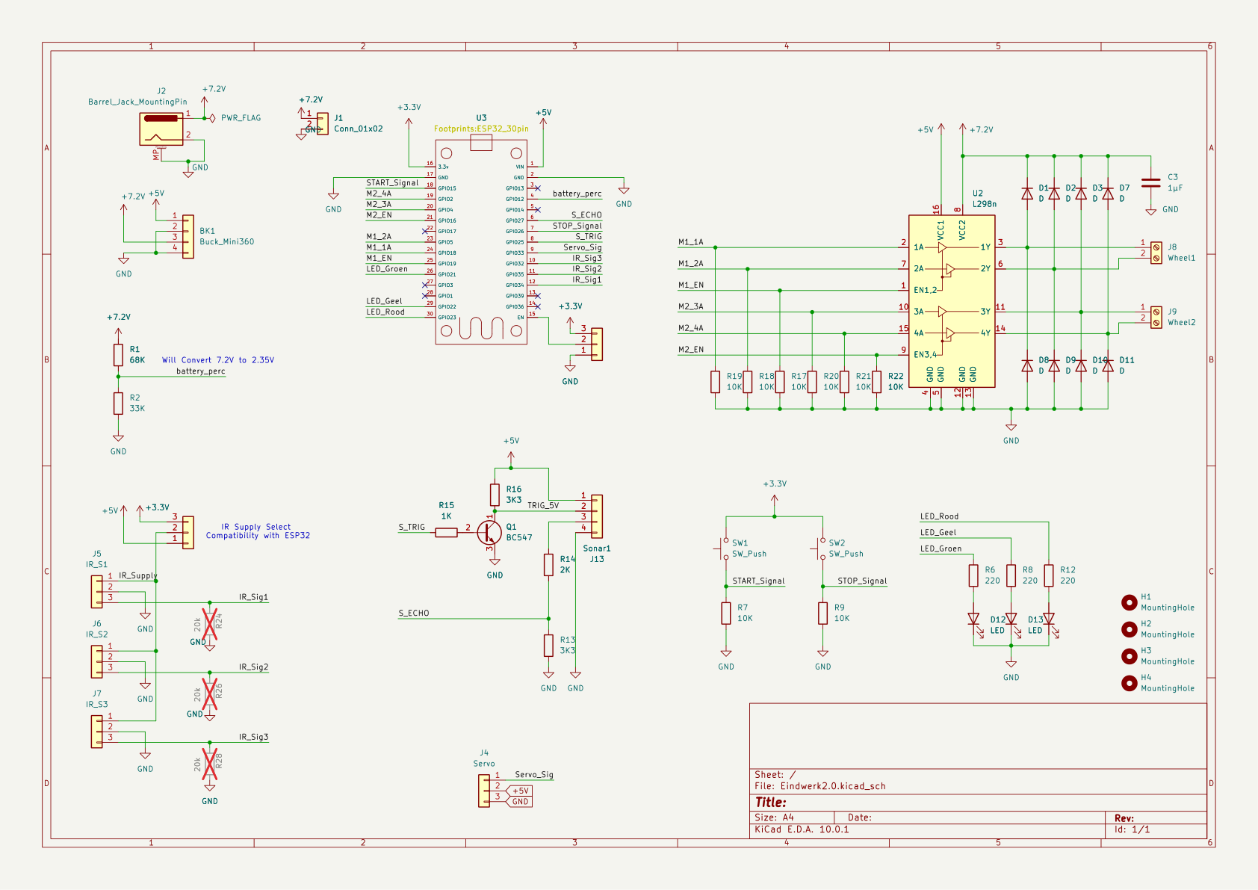

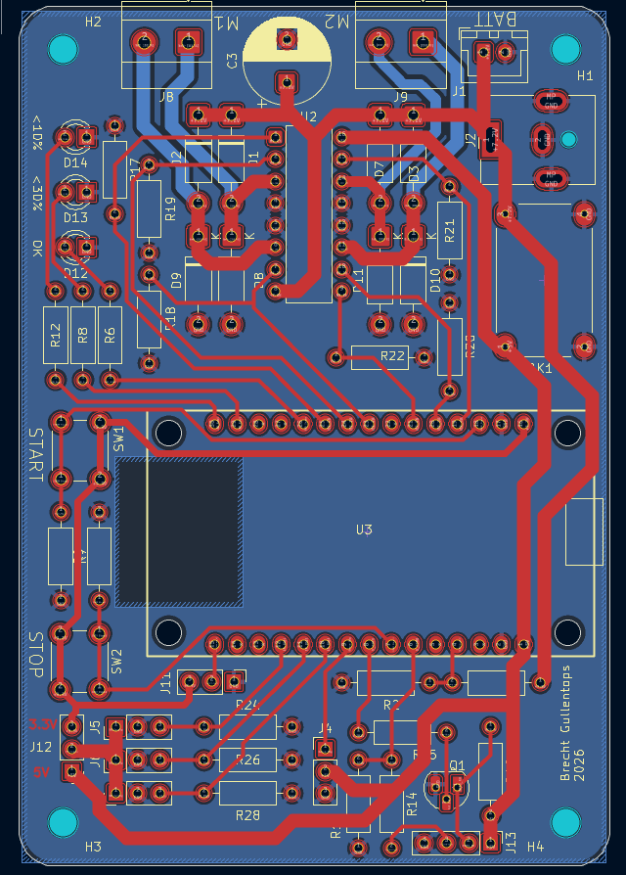

3. Software Documentatie

3.1 Overzicht Codebestanden
Bestand | Beschrijving
lijnvolg_v2.ino | Volledige productiecode met WiFi, MQTT, lijnvolging, obstakel ontwijking en batterijmonitoring
lijnvolgtest_pivot_fade.ino | Testcode voor lijnvolging met pivot turns en fade acceleratie
ir_kalibratie.ino | Testcode voor IR-sensor kalibratie met majority vote filter
batterij_test.ino | Testcode voor batterijspanning en LED-indicatie

3.2 Lijnvolglogica
De robot gebruikt 3 digitale IR-sensoren (links, midden, rechts) om een zwarte lijn op een witte ondergrond te volgen. De sensoren geven 1 bij detectie van een zwarte lijn en 0 bij een witte ondergrond.
Om valse detecties te filteren wordt een majority vote buffer gebruikt met een venster Q=4:
bool majorityVote(int* buf) {
int sum = 0;
for (int i = 0; i < Q; i++) sum += buf[i];
return sum > (Q / 2); // meer dan helft = lijn
}

Sensor L | Sensor M | Sensor R | Actie
0 | 0 | 0 | Rechtdoor (geen lijn zichtbaar)
0 | 1 | 0 | Rechtdoor (op lijn)
1 | 0 | 0 | Pivot links (links vooruit, rechts achteruit)
0 | 0 | 1 | Pivot rechts (rechts vooruit, links achteruit)
1 | 1 | 0 | Zachte bocht links
0 | 1 | 1 | Zachte bocht rechts
1 | 1 | 1 | Dwarslijn - stop 30 seconden

3.3 Motoraansturing
De L298N motordriver wordt aangestuurd via PWM signalen via ledcWrite. Elke motor heeft twee richtingspinnen (IN1/IN2 en IN3/IN4) en één snelheidspinnen (ENA/ENB).
void setMotors(int leftSpeed, int rightSpeed) {
// Negatieve waarde = achteruit
if (leftSpeed >= 0) {
digitalWrite(IN1, HIGH); digitalWrite(IN2, LOW);
} else {
digitalWrite(IN1, LOW); digitalWrite(IN2, HIGH);
leftSpeed = -leftSpeed;
}
ledcWrite(ENA, constrain(leftSpeed, 0, 255));
ledcWrite(ENB, constrain(rightSpeed, 0, 255));
}

3.4 Stop- en Herstarttimer
Bij een dwarslijn stopt het voertuig en herstart automatisch na 30 seconden. Bij een drukknop STOP of MQTT-commando stop is het een noodstop: het voertuig blijft gestopt tot een expliciet START-commando (knop of MQTT) wordt gegeven. Er is geen automatische herstart bij een noodstop.
// Stop activeren:
running = false;
stopTimerActive = true;
stopTime = millis();

// In loop() - auto herstart:
if (stopTimerActive && (millis() - stopTime >= 30000)) {
running = true;
stopTimerActive = false;
}

4. MQTT Configuratie

4.1 Broker Configuratie
De MQTT-broker draait op een Raspberry Pi via Mosquitto. Authenticatie is verplicht.
Parameter | Waarde
Broker IP | 192.168.1.154
Poort | 1883
Authenticatie | Verplicht (gebruikersnaam + wachtwoord)
Persistentie | /var/lib/mosquitto/
Log | /var/log/mosquitto/mosquitto.log

4.2 MQTT Topics
Topic | Richting | Beschrijving
museum/wagon/01/telemetry | ESP32 → Broker | Batterij, IR-waarden en status
museum/wagon/01/event/error | ESP32 → Broker | Foutmeldingen (lage batterij, vastgelopen)
museum/wagon/01/cmd/stop | Broker → ESP32 | Voertuig op afstand stoppen
museum/wagon/01/cmd/start | Broker → ESP32 | Voertuig op afstand starten
museum/system/broadcast/stop | Broker → Alle | Alle voertuigen tegelijk stoppen

4.3 Telemetry Payload
{
"battery_v": 7.84,
"battery_pct": 72,
"ir_left": 0,
"ir_mid": 1,
"ir_right": 0,
"status": "RIJDEN"
}

4.4 MQTT Gebruikers
Gebruiker | Rol
wagon01 | Voertuig 1 ESP32
wagon02 | Voertuig 2 ESP32
wagon03 | Voertuig 3 ESP32
telegraf | Data logging naar InfluxDB
dashboard | Grafana dashboard toegang

5. Dashboard & Logging

5.1 InfluxDB
Alle telemetriedata wordt automatisch gelogd in InfluxDB via Telegraf. Telegraf luistert op het MQTT-topic en schrijft de data weg naar de database.
- Database: InfluxDB op Raspberry Pi
- Telegraf leest van museum/wagon/+/telemetry
- Data wordt elke 2 seconden gepubliceerd door elk voertuig

5.2 Grafana Dashboard
Het custom HTML/MQTT dashboard (dashboard/index.html) toont real-time data over alle voertuigen via WebSocket-verbinding met de MQTT-broker. Beheerders kunnen via het dashboard:
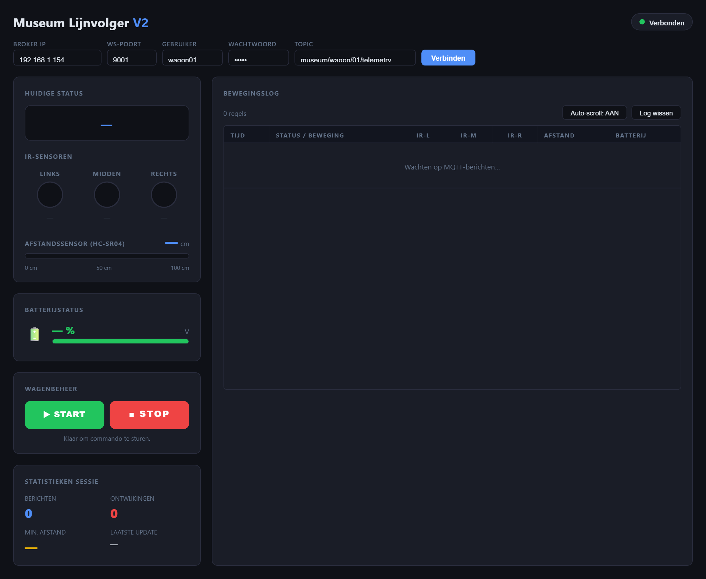
Figuur 3: Museum Lijnvolger V2 webdashboard — live sensordata, batterijstatus en wagenbeheer
- Batterijstatus van elk voertuig live volgen
- IR-sensorwaarden en rijstatus bekijken
- Waarschuwingen ontvangen bij lage batterij of foutmeldingen
- Voertuigen op afstand starten of stoppen via MQTT

6. Foutdetectie & Herstelmechanismen

6.1 Batterijbewaking
Conditie | Status | Actie
Batterij > 30% | Normaal | Groene LED aan, rijden
Batterij 10-30% | Waarschuwing | Gele LED aan, MQTT alert
Batterij < 10% | Kritiek | Rode LED, noodstop, MQTT alert

6.2 Lijn Verloren
Als alle drie IR-sensoren geen lijn detecteren (status: LIJN_VERLOREN) stopt het voertuig veilig. Dit voorkomt dat het voertuig van de route rijdt bij een onderbroken lijn of slechte belichting.

6.3 WiFi/MQTT Herstel
Bij wegvallen van de WiFi of MQTT-verbinding stopt het voertuig automatisch en probeert het opnieuw te verbinden. Zodra de verbinding hersteld is, herstart het voertuig.
if (WiFi.status() != WL_CONNECTED) {
stopMotors();
running = false;
connectWiFi(); // Blokkeert tot verbonden
}

7. Productiehandleiding

7.1 Benodigde Software
- Arduino IDE met ESP32 board support
- Bibliotheken: WiFi, PubSubClient, ArduinoJson
- Board: ESP32 Dev Module (240MHz, 4MB Flash)
- Upload snelheid: 921600 baud

7.2 Assemblage Stappen
- PCB monteren en solderen
- IR-sensoren monteren op 3D-geprinte baseplates
- Spanningsdelers (10KΩ/15KΩ) plaatsen op IR-signaaldraden
- Buck converter instellen op 5V uitgang
- lijnvolg_v2.ino uploaden naar ESP32
- WiFi en MQTT configureren in de code
- IR-sensoren kalibreren via het blauwe wieltje
- Volledige systeemtest uitvoeren

7.3 IR-Sensor Kalibratie Procedure
- Upload ir_kalibratie.ino en open Serial Monitor (115200 baud)
- Draai het blauwe wieltje op de sensor zodat WIT = 0 en ZWART = 1
- Test door de sensor boven wit en zwart te bewegen - moet consistent wisselen
- Herhaal voor alle 3 sensoren
- Upload daarna lijnvolg_v2.ino voor de productie

7.4 MQTT Broker Setup (Raspberry Pi)
# Mosquitto installeren
sudo apt install mosquitto mosquitto-clients

# Gebruikers aanmaken
sudo mosquitto_passwd -c /etc/mosquitto/passwd wagon01
sudo mosquitto_passwd /etc/mosquitto/passwd wagon02
sudo mosquitto_passwd /etc/mosquitto/passwd wagon03
sudo mosquitto_passwd /etc/mosquitto/passwd telegraf
sudo mosquitto_passwd /etc/mosquitto/passwd dashboard

# Broker herstarten
sudo systemctl restart mosquitto

8. Projectreflectie

8.1 Week 5 - Logboek
Periode: 20/4 – 23/5
Wat ging goed? | Wat kan beter?
Custom 3D-geprinte baseplates voor IR-sensoren en motordrivers Line-following code werkt correct Goede componentkeuze en voorbereiding | Eerder beginnen met code schrijven Meer tijd plannen voor sensortesten

8.2 Geleerde Lessen
- ADC1 pinnen gebruiken bij WiFi (ADC2 conflicteert met WiFi op ESP32)
- Spanningsdeler noodzakelijk voor IR-sensoren >3.3V signaal
- Majority vote effectiever dan moving average voor digitale sensoren
- WiFi.setSleep(false) stabiliseert ADC-metingen
- 3D-printen als oplossing voor maatwerk montage
- Testen en kalibreren van IR-sensoren vereist nauwkeurigheid
- Belang van stabiele voeding in robotica

